实验八、指静脉识别模块驱动实验

1 实验目的
设计指静脉识别模块驱动，实现指静脉的录入、识别和删除功能。

2 实验内容
1、打开“指纹识别模块驱动”工程。
2、添加fingerVein模块到工程中。
3、编写代码，在board中实现指静脉识别模块初始化。
4、编写代码，实现指静脉的录入、识别和删除功能。
5、编译工程，验证指静脉识别模块驱动是否完成。

3 实验原理
指静脉识别是生物识别技术中的一种高端技术，其原理是人类手指中流动的血液可吸收特定波长的光线，使用这种特定波长的光线对手指进行照射，得到手指静脉的清晰图像，通过静脉识别特有的算法对图像进行分析比对，从而进行身份识别。
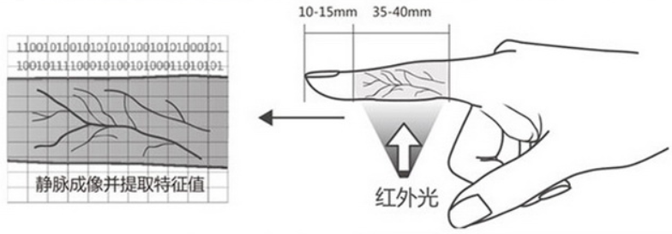
指静脉识别的优势在于：
- 活体识别：只有血液流动时才能提取特征进行识别。
- 唯一性：人体的特征，复杂性足以用于身份鉴别。
- 稳定性：不受疾病、温度、湿度、手指表面情况等影响。
- 高仿为性：静脉血管隐藏于人体内部，确保验证信息无法被窃取和伪造。
乙木V2019采用Synochip公司基于ARM Cortex-M系列内核的高性能32位单片机控制器。CPU采用144MHZ主频，支持2路UART、1路USB2.0、1个光学CMOS传感器接口，该模块的特点如下：
- 行内最小型电路设计；
- 独家应用单片机指静脉系统；
- 行内功耗最低的指静脉设备，工作功耗低至27mA；
- 防水等级高达 IP56，能满足一定条件 的户外使用；
- 支产品支持桌面式和内嵌式多功能集成应用。
BiovoV9指静脉识别模块实物图如下：
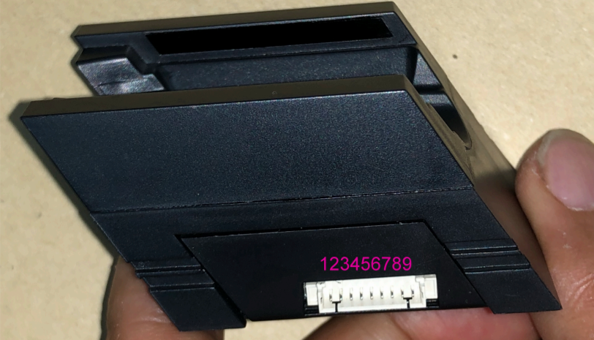
BiovoV2019指静脉识别模块接口说明如下表所示：
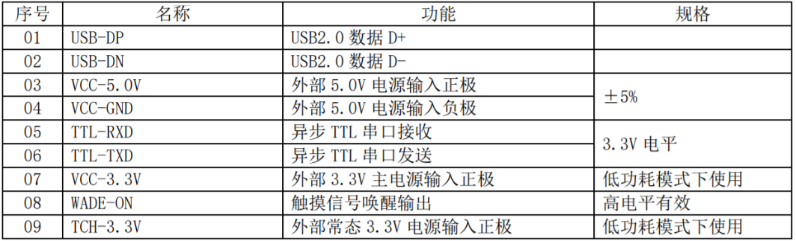
（1）硬件连接
BiovoV2019指静脉识别模块通过串口与主控制器进行通信，原理图如下图所示。指静脉识别模块的TCH-3.3V接了3.3V-Finger，当用户触摸指静脉识别模块时，WADE-ON将输出上升沿，并且点亮“D3”。单片机可通过PE1引脚控制指静脉识别模块的电源。
（2）通信协议
完整通信协议请参考《Biovo Vein V1.0通讯协议.doc》。
1）基本格式
主机与从机通信过程大致如下图所示。从机的处理方式是循环等待主机命令，如果收到主机命令，则处理该命令并返回处理结果给主机；主机发送命令后，等待从机返回结果。所有指令的发送、接收必须要遵循一发一收的原则，主机在没有收到应答时，不要向从机发送下一个指令。
主机与从机通信的数据包结构定义如下：
typedef struct _XG_PACKET_
{
unsigned short wPrefix; //包标识0xAABB
unsigned char bAddress; //设备地址，0为广播
unsigned char bCmd; //命令码
unsigned char bEncode; //数据编码，默认为0
unsigned char bDataLen; //有效数据长度（字节）
unsigned char bData[16]; //包数据
unsigned short wCheckSum; //包检验，0-22字节和
} XG_PACKET, *PXG_PACKET;
指静脉模块常用命令如下表所示：
定义 | 命令码 | 描述
XG_CMD_CONNECTION | 0x01 | 建立连接
XG_CMD_CLOSE_CONNECTION | 0x02 | 关闭连接
XG_CMD_ENROLL | 0x16 | 录入指静脉
XG_CMD_VERIFY | 0x17 | 1：N验证
XG_CMD_CLEAR_ENROLL | 0x11 | 删除指静脉
XG_CMD_CLEAR_ALL_ENROLL | 0x12 | 清除所有指静脉
指静脉模块错误码如下表所示：
定义 | 错误码 | 描述
XG_ERR_SUCCESS | 0x00 | 操作成功
XG_ERR_FAIL | 0x01 | 操作失败
XG_ERR_COM | 0x02 | 通讯错误
XG_ERR_DATA | 0x03 | 数据校验错误
XG_ERR_INVALID_PWD | 0x04 | 密码错误
XG_ERR_INVALID_PARAM | 0x05 | 参数错误
XG_ERR_INVALID_ID | 0x06 | ID错误
XG_ERR_EMPTY_ID | 0x07 | 指定ID为空
XG_ERR_NOT_ENOUGH | 0x08 | 无足够录入空间
XG_ERR_NO_SAME_FINGER | 0x09 | 不是同一根手指
XG_ERR_DUPLICATION_ID | 0x0A | 有相同录入ID
XG_ERR_TIME_OUT | 0x0B | 等待手指输入超时
XG_ERR_VERIFY | 0x0C | 认证失败
XG_ERR_NO_NULL_ID | 0x0D | 已无空ID
XG_ERR_BREAK_OFF | 0x0E | 操作中断
XG_ERR_NO_CONNECT | 0x0F | 未连接
状态码定义如下表所示：
定义 | 错误码 | 描述
XG_INPUT_FINGER | 0x20 | 请求放入手指
XG_RELEASE_FINGER | 0x21 | 请求拿开手指
单片机与指静脉模块的通信过程如下图所示，单片机需要先发送建立连接命令给指静脉模块，指静脉模块返回连接成功消息，然后单片机才能发送其它命令。
2）建立连接
发送包：
字段 | 数据 | 备注
wPrefix | 0xAABB | 包标识
bAddress | 0x00 | 目标设备地址
bCmd | 0x01 | XG_CMD_CONNECTION
bEncode | 0x00 | 数据编码，为0
bDataLen | 0x08 | 密码位数
bData | “00000000” | 设备连接密码
wCheckSum | 0x02EE | 校验和
返回包：
字段 | 数据 | 备注
wPrefix | 0xAABB | 包标识
bAddress | 0x00 | 目标设备地址
bCmd | 0x01 | XG_CMD_CONNECTION
bEncode | 0x00 | 数据编码，为0
bDataLen | 0x10
bData | 连接成功 | 连接成功后返回设备名称
bData[0] = XG_ERR_SUCCESS
bData[1]-bData[15]为设备名称
 | 连接失败 | 连接失败返回出错代码
bData[0] = XG_ERR_FAIL
bData[1] = XG_ERR_INVALID_PWD
wCheckSum |  | 校验和
3）关闭连接
发送包：
字段 | 数据 | 备注
wPrefix | 0xAABB | 包标识
bAddress | 0x00 | 目标设备地址
bCmd | 0x02 | XG_CMD_CLOSE_CONNECTION
bEncode | 0x00 | 数据编码，为0
bDataLen | 0x00
bData | 16个0x00
wCheckSum | 0x0167 | 校验和
返回包：
字段 | 数据 | 备注
wPrefix | 0xAABB | 包标识
bAddress | 0x00 | 目标设备地址
bCmd | 0x02 | XG_CMD_CLOSE_CONNECTION
bEncode | 0x00 | 数据编码，为0
bDataLen | 0x01
bData | 连接关闭成功
 | bData[0] = XG_ERR_SUCCESS
wCheckSum | 0x0168 | 校验和
4）录入指静脉
主机需要指定录入的用户ID，一次录入可以采集单个模板，也可以采集多个模板（最多3个模板）。此指令正常录入会返回多个返回包，只有接收到XG_ERR_SUCCESS或XG_ERR_FAIL返回值时才结束登记过程。
发送包：
字段 | 数据 | 备注
wPrefix | 0xAABB | 包标识
bAddress | 0x00 | 目标设备地址
bCmd | 0x16 | XG_CMD_ENROLL
bEncode | 0x00 | 数据编码，为0
bDataLen | 0x04
bData | bData[0] = ID&0xff;  bData[1] = (ID>>8)&0xff;  bData[2] = (ID>>16)&0xff;  bData[3] = (ID>>24)&0xff;  bData[4] = 分组组号  bData[5] = 此次登记模板数
wCheckSum |  | 校验和
返回包：
字段 | 数据 | 备注
wPrefix | 0xAABB | 包标识
bAddress | 0x00 | 目标设备地址
bCmd | 0x16 | XG_CMD_ENROLL
bEncode | 0x00 | 数据编码，为0
bDataLen
bData | 录入成功
 | bData[0] = XG_ERR_SUCCESS
 | 录入失败 | 录入失败：  XG_ERR_INVALID_ID：非法ID  XG_ERR_NOT_ENOUGH：已无录入空间  XG_ERR_TIME_OUT：等待手指输入超时  XG_ERR_DUPLICATION_ID：有相似用户已经录入
bData[0] = XG_ERR_FAIL
bData[1] = XG_ERR_INVALID_ID/ XG_ERR_NOT_ENOUGH/ XG_ERR_TIME_OUT/ XG_ERR_DUPLICATION_ID
 | 指令提示 | 提示用户放入手指/  提示用户拿开手指
bData[0] = XG_INPUT_FINGER
/XG_RELEASE_FINGER
wCheckSum |  | 校验和
5）1：N验证
注意：如指定用户ID则为1:1验证模式。如指定用户ID为0则为1：N识别验证模式。指令正常验证会返回多个返回包，只有接收到XG_ERR_SUCCESS或XG_ERR_FAIL返回值时才结束验证过程。
发送包：
字段 | 数据 | 备注
wPrefix | 0xAABB | 包标识
bAddress | 0x00 | 目标设备地址
bCmd | 0x17 | XG_CMD_VERIFY
bEncode | 0x00 | 数据编码，为0
bDataLen | 0x04
bData | bData[0] = ID&0xff;  bData[1] = (ID>>8)&0xff;  bData[2] = (ID>>16)&0xff;  bData[3] = (ID>>24)&0xff;  bData[4] = 分组组号 | ID = 0为1：N验证方式  ID > 0为1：1验证方式
wCheckSum |  | 校验和
返回包：
字段 | 数据 | 备注
wPrefix | 0xAABB | 包标识
bAddress | 0x00 | 目标设备地址
bCmd | 0x17 | XG_CMD_VERIFY
bEncode | 0x00 | 数据编码，为0
bDataLen
bData | 验证成功
bData[0] = XG_ERR_SUCCESS
bData[1] = ID&0xff;
bData[2] = (ID>>8)&0xff;
bData[3] = (ID>>16)&0xff;
bData[4] = (ID>>24)&0xff;
bData[5] = 分组组号
 | 验证失败 | 验证失败：  XG_ERR_INVALID_ID：非法ID  XG_ERR_NOT_ENOUGH：已无录入空间  XG_ERR_TIME_OUT：等待手指输入超时
bData[0] = XG_ERR_FAIL
bData[1] = XG_ERR_INVALID_ID/ XG_ERR_NOT_ENOUGH/ XG_ERR_TIME_OUT
 | 指令提示 | 提示用户放入手指/  提示用户拿开手指
bData[0] = XG_INPUT_FINGER
/XG_RELEASE_FINGER
wCheckSum |  | 校验和
6）删除单个指静脉
发送包：
字段 | 数据 | 备注
wPrefix | 0xAABB | 包标识
bAddress | 0x00 | 目标设备地址
bCmd | 0x11 | XG_CMD_CLEAR_ENROLL
bEncode | 0x00 | 数据编码，为0
bDataLen | 0x04
bData | bData[0] = ID&0xff;  bData[1] = (ID>>8)&0xff;  bData[2] = (ID>>16)&0xff;  bData[3] = (ID>>24)&0xff; | ID为需要删除的用户编号
wCheckSum |  | 校验和
返回包：
字段 | 数据 | 备注
wPrefix | 0xAABB | 包标识
bAddress | 0x00 | 目标设备地址
bCmd | 0x11 | XG_CMD_CLEAR_ENROLL
bEncode | 0x00 | 数据编码，为0
bDataLen
bData | 删除成功
 | bData[0] = XG_ERR_SUCCESS
 | 删除失败 | 删除失败：  XG_ERR_INVALID_ID：  用户ID非法。  XG_ERR_EMPTY_ID：  此用户ID无录入数据
bData[0] = XG_ERR_FAIL
bData[1] = XG_ERR_INVALID_ID/ XG_ERR_EMPTY_ID
wCheckSum |  | 校验和
7）删除所有指静脉
发送包：
字段 | 数据 | 备注
wPrefix | 0xAABB | 包标识
bAddress | 0x00 | 目标设备地址
bCmd | 0x12 | XG_CMD_CLEAR_ALL_ENROLL
bEncode | 0x00 | 数据编码，为0
bDataLen | 0x00
bData | 16个0x00
wCheckSum | 0x0177 | 校验和
返回包：
字段 | 数据 | 备注
wPrefix | 0xAABB | 包标识
bAddress | 0x00 | 目标设备地址
bCmd | 0x12 | XG_CMD_CLEAR_ALL_ENROLL
bEncode | 0x00 | 数据编码，为0
bDataLen | 0x01
bData | 删除成功
 | bData[0] = XG_ERR_SUCCESS
wCheckSum | 0x178 | 校验和
（3）手动测试
1）由于主控制器控制了指静脉识别模块的电源，所以需要先编写并烧录指静脉识别模块开机程序：
#include <stdio.h>
#include "stm8l15x.h"
#include "stm8_eval.h"

void main(void) {
CLK_SYSCLKDivConfig(CLK_SYSCLKDiv_1);
GPIO_Init(GPIOE, GPIO_Pin_1, GPIO_Mode_Out_PP_Low_Fast);
while (1) {
}
}
2）在信号切换菜单中切换调试串口直连指静脉识别模块，如下图所示：
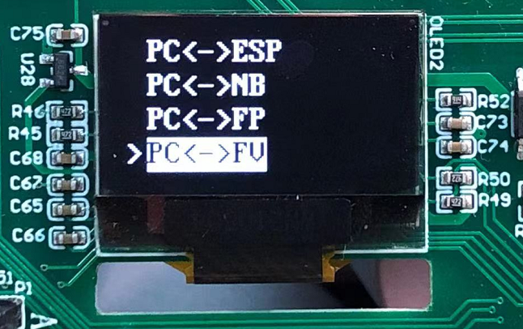
3）用串口调试助手打开实验平台的调试串口：
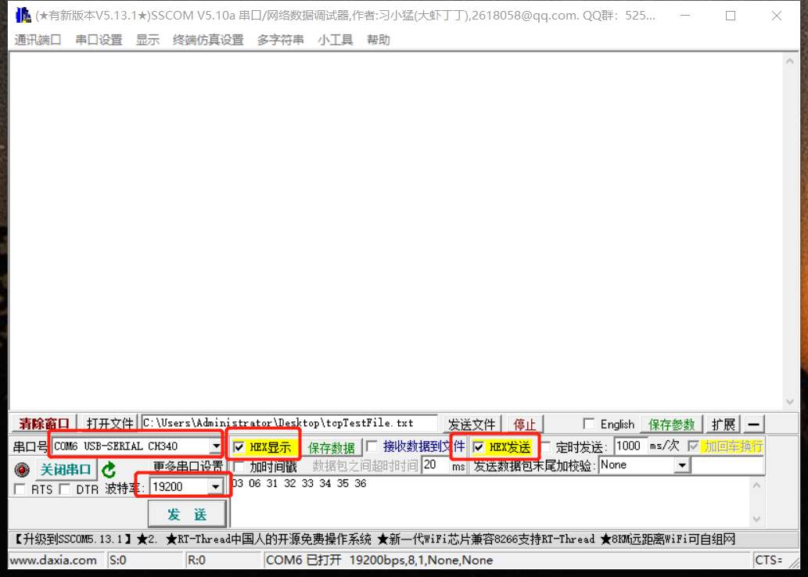
4）建立连接
在串口调试助手上发送建立连接命令“BB AA 00 01 00 08 30 30 30 30 30 30 30 30 00 00 00 00 00 00 00 00 EE 02”，指静脉识别模块将返回连接成功消息。
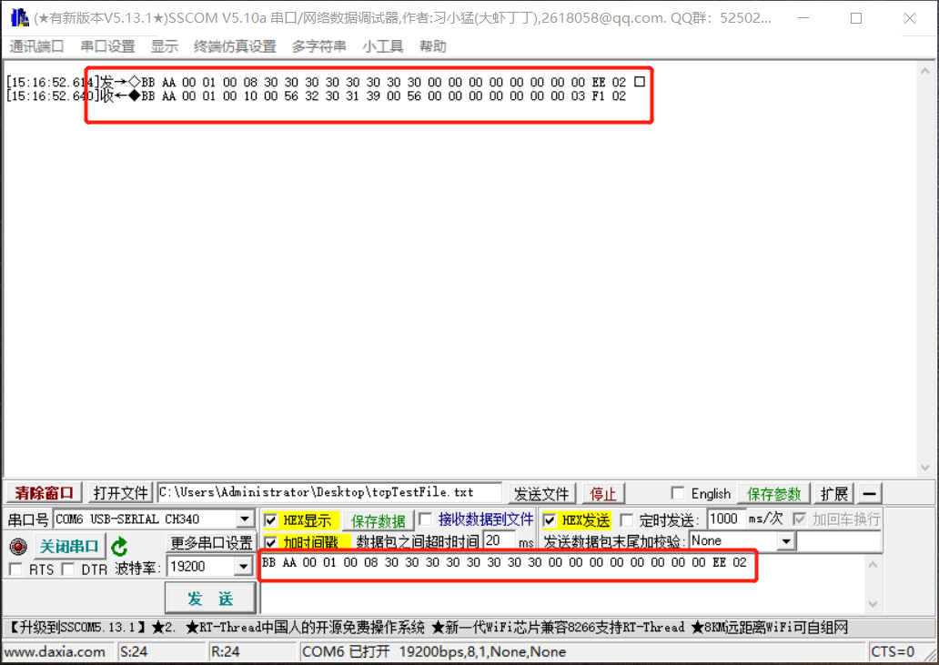
5）录入指静脉
在串口助手上发送录入指静脉命令，用户ID为1：“BB AA 00 16 00 04 01 00 00 00 00 03 00 00 00 00 00 00 00 00 00 00 83 01”，然后指静脉识别模块返回“放入手指”提示，放入手指后，指静脉识别模块返回“移开手指”提示，重复三次后，指静脉识别模块返回“录入成功”提示。
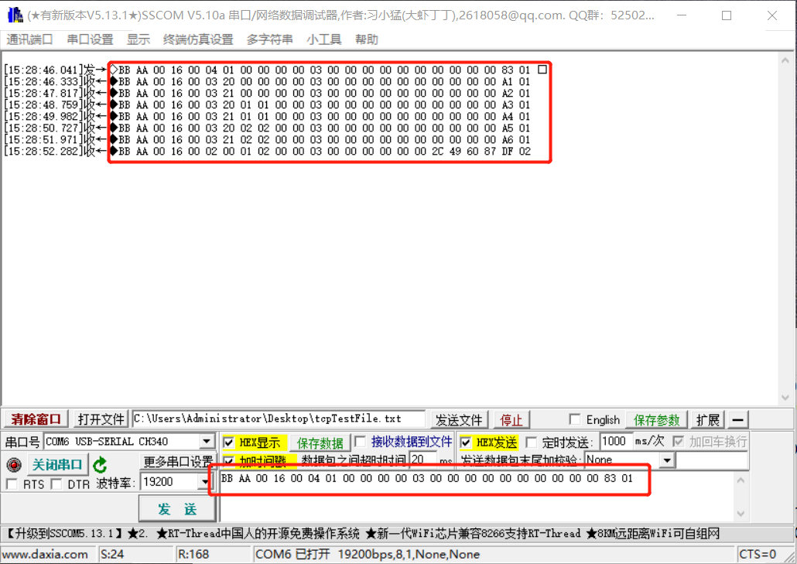
6）指静脉识别
在串口调试助手上发送1：N验证命令“BB AA 00 17 00 04 00 00 00 00 00 00 00 00 00 00 00 00 00 00 00 00 80 01”，指静脉识别模块返回“放入手指”提示，放入手指后，指静脉识别模块返回“移开手指”提示，然后返回指静脉识别成功消息。
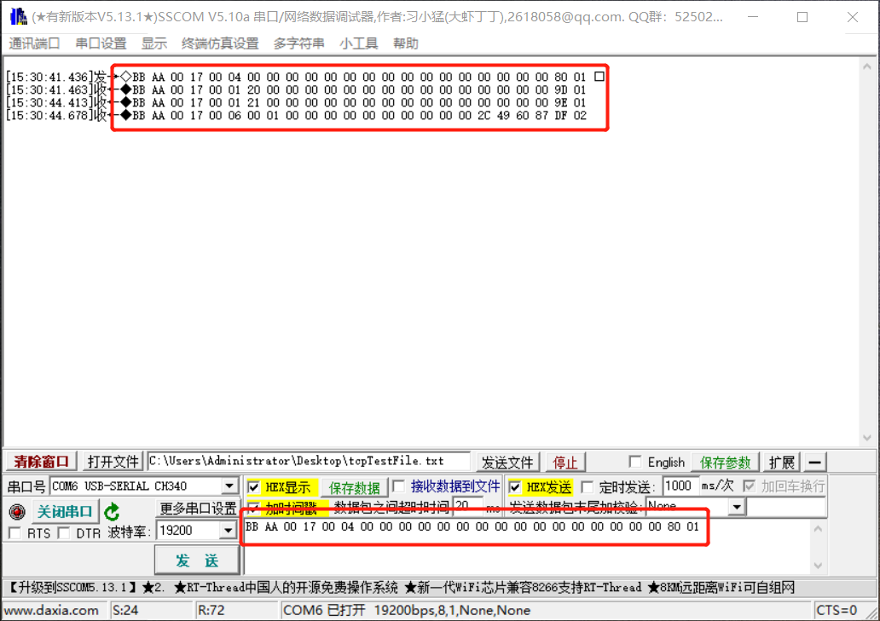
7）删除指静脉
在串口调试助手上发送删除用户命令，用户ID为1：“BB AA 00 11 00 04 01 00 00 00 00 00 00 00 00 00 00 00 00 00 00 00 7B 01”，指静脉识别模块返回“删除成功”消息。
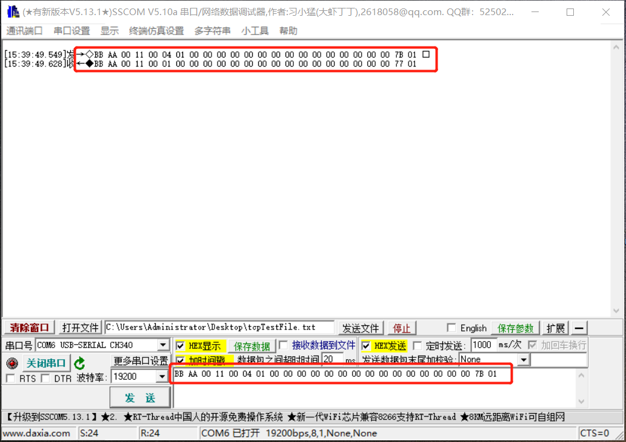
在串口调试助手上发送删除所有用户命令“BB AA 00 12 00 00 00 00 00 00 00 00 00 00 00 00 00 00 00 00 00 00 77 01”，指静脉识别模块返回“删除成功”消息。
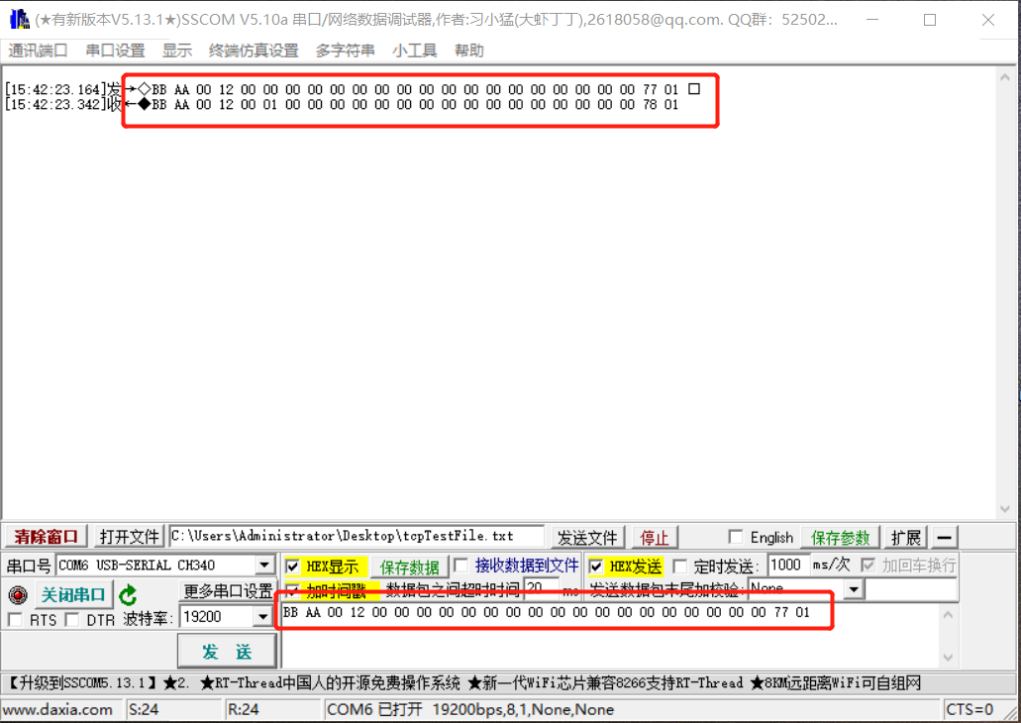
8）关闭连接
在串口调试助手上发送关闭连接命令“BB AA 00 02 00 00 00 00 00 00 00 00 00 00 00 00 00 00 00 00 00 00 67 01”，指静脉识别模块返回“关闭成功”消息。
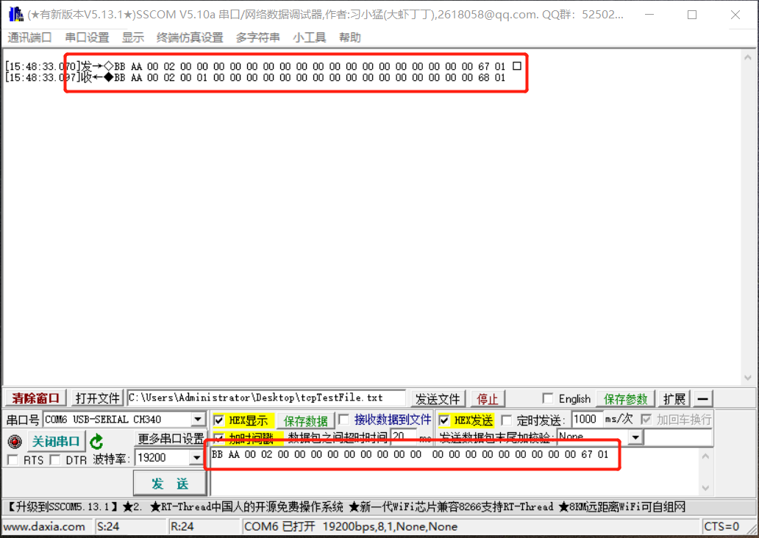
（4）软件设计
设计指静脉模块状态机，分为四个状态：等待开机、等待连接、空闲和等待回复结果。系统开始运行时，指静脉模块未工作，单片机需要给指静脉模块上电，然后等待指静脉模块开机，此时指静脉模块状态为“等待开机”；当指静脉模块开机完成后，单片机发送建立连接命令，并切换状态到“等待连接”；指静脉模块返回连接成功的结果后，切换状态到“空闲”，之后单片机可以开始发送其它命令；开始执行命令后，切换状态到“等待回复结果”，如果命令执行完成，则重新切换回“空闲”。

4 实验步骤
- 使用Clion切换代码到“指纹识别模块驱动”版本。
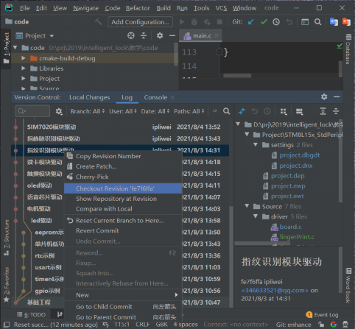
- 启动IAR集成开发环境，选择【File】->【Open Workspace】，打开该工程，如下图：
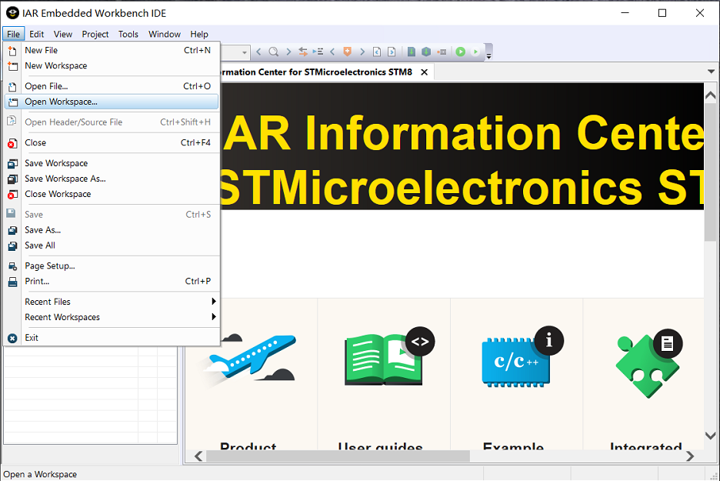
- 在driver目录下添加fingerVein.c和fingerVein.h，如下图所示：
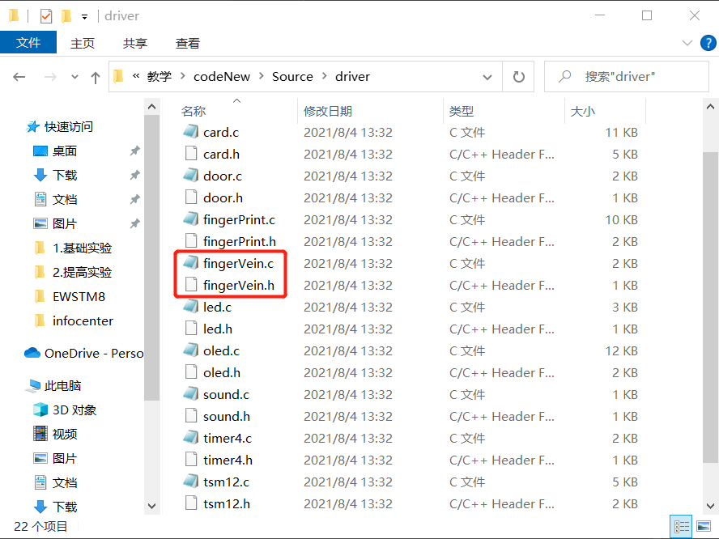
- 右键【driver】->【Add】->【Add Files..】，添加fingerVein.c和fingerVein.h到工程中如下图所示：
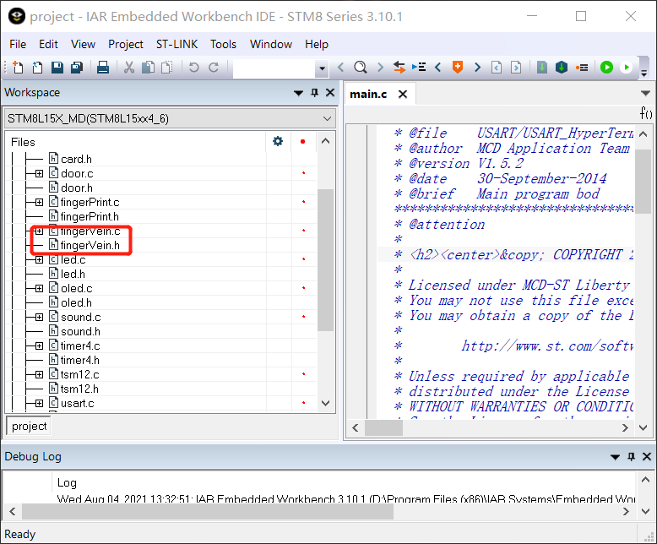
- 在fingerVein.c中加入指静脉模块驱动代码：
#include "stm8l15x.h"
#include "fingerVein.h"
#include <stdio.h>
#include "string.h"
#include "usart.h"
#include "timer4.h"
#include "oled.h"
typedef struct {
unsigned short wPrefix;
unsigned char bAddress;
unsigned char bCmd;
unsigned char bEncode;
unsigned char bDataLen;
unsigned char bData[16];
unsigned short wCheckSum;
} XG_PACKET;
typedef enum {
FV_WAIT_BOOT_UP = 0,
FV_WAIT_CONNECTED,
FV_WAIT_RESPONSE,
FV_IDLE,
} FingerVeinState;
#define FINGER_VEIN_POWER_ON() GPIO_ResetBits(GPIOE,GPIO_Pin_1)
#define FINGER_VEIN_POWER_OFF() GPIO_SetBits(GPIOE,GPIO_Pin_1)
#define RECEIVE_BUF_LEN 24
static unsigned char status = FV_WAIT_BOOT_UP;
static unsigned char receiveLength = 0;
static unsigned char interruptFlag = 0;
static unsigned char receiveBuf[RECEIVE_BUF_LEN];
static unsigned int startTime = 0;
void fingerVeinInit(void) {
status = FV_WAIT_BOOT_UP;
startTime = Timer_GetTickCount();
receiveLength = 0;
interruptFlag = 0;
FINGER_VEIN_POWER_ON();
}
void onFingerVeinInt(void) {
interruptFlag = 1;
}
void onFingerVeinReceiveByte(unsigned char byte) {
if (receiveLength < RECEIVE_BUF_LEN) {
receiveBuf[receiveLength] = byte;
receiveLength++;
}
}
static unsigned short calcCheckSum(unsigned char *pBuf, unsigned int len) {
unsigned short Sum = 0;
unsigned int i;
for (i = 0; i < len; i++) {
Sum += pBuf[i];
}
return Sum;
}
static void FV_ConnectDev(void) {
XG_PACKET packet = {0};
packet.wPrefix = XG_PREFIX_CODE;
packet.bAddress = 0;
packet.bCmd = XG_CMD_CONNECTION;
packet.bEncode = 0;
packet.bDataLen = 8;
memcpy(packet.bData, "00000000", 8);
packet.wCheckSum = calcCheckSum((unsigned char *) &packet.wPrefix,
sizeof(XG_PACKET) - sizeof(packet.wCheckSum));
unsigned char *p = (unsigned char *) &packet.wCheckSum, temp;
temp = p[0];
p[0] = p[1];
p[1] = temp;
receiveLength = 0;
sendBytes(USART2, (unsigned char *) &packet, sizeof(XG_PACKET));
}
static const unsigned char commandVerify[] = {0xBB, 0xAA, 0x00, 0x17, 0x00, 0x04, 0x00, 0x00, 0x00, 0x00,
0x00, 0x00, 0x00, 0x00, 0x00, 0x00, 0x00, 0x00, 0x00, 0x00, 0x00, 0x00,
0x80, 0x01};
void veryfyFingerVein(void) {
receiveLength = 0;
status = FV_WAIT_RESPONSE;
sendBytes(USART2, (unsigned char *) commandVerify, sizeof(XG_PACKET));
}
static const unsigned char commandDeleteAllUser[] = {0xBB, 0xAA, 0x00, 0x12, 0x00, 0x00, 0x00, 0x00,
0x00, 0x00, 0x00, 0x00, 0x00, 0x00, 0x00, 0x00, 0x00, 0x00, 0x00,
0x00, 0x00, 0x00, 0x77, 0x01};
void FV_DeleteAllUser(void) {
status = FV_WAIT_RESPONSE;
receiveLength = 0;
sendBytes(USART2, (unsigned char *) commandDeleteAllUser, sizeof(XG_PACKET));
}
void FV_DeleteUser(unsigned char id) {
XG_PACKET packet = {0};
packet.wPrefix = XG_PREFIX_CODE;
packet.bAddress = 0;
packet.bCmd = XG_CMD_CLEAR_ENROLL;
packet.bEncode = 0;
packet.bDataLen = 4;
packet.bData[0] = id + 1;
packet.wCheckSum = calcCheckSum((unsigned char *) &packet.wPrefix,
sizeof(XG_PACKET) - sizeof(packet.wCheckSum));
unsigned char *p = (unsigned char *) &packet.wCheckSum, temp;
temp = p[0];
p[0] = p[1];
p[1] = temp;
receiveLength = 0;
status = FV_WAIT_RESPONSE;
USART_ClearITPendingBit(USART2, USART_IT_RXNE);
sendBytes(USART2, (unsigned char *) &packet, sizeof(XG_PACKET));
}
void FV_Enroll(unsigned char id) {
XG_PACKET packet = {0};
packet.wPrefix = XG_PREFIX_CODE;
packet.bAddress = 0;
packet.bCmd = XG_CMD_ENROLL;
packet.bEncode = 0;
packet.bDataLen = 4;
packet.bData[0] = id + 1;
packet.wCheckSum = calcCheckSum((unsigned char *) &packet.wPrefix,
sizeof(XG_PACKET) - sizeof(packet.wCheckSum));
unsigned char *p = (unsigned char *) &packet.wCheckSum, temp;
temp = p[0];
p[0] = p[1];
p[1] = temp;
receiveLength = 0;
status = FV_WAIT_RESPONSE;
sendBytes(USART2, (unsigned char *) &packet, sizeof(XG_PACKET));
}
static unsigned char checkPackage(void) {
if (receiveBuf[0] != 0xBB || receiveBuf[1] != 0xAA)return 0;
unsigned short checkSum = calcCheckSum(receiveBuf, 22);
if (((checkSum & 0xff) != receiveBuf[22])
|| (((checkSum >> 8) & 0xff) != receiveBuf[23]))
return 0;
return 1;
}
static unsigned char parseResult(void) {
if (checkPackage() == 0) {
return 0;
}
XG_PACKET *packet = (XG_PACKET *) receiveBuf;
unsigned char result[2] = {0};
clear_screen();
switch (packet->bCmd) {
case XG_CMD_CONNECTION:
status = FV_IDLE;
if (packet->bData[0] != XG_ERR_SUCCESS) {
status = FV_WAIT_BOOT_UP;
return 0;
} else {
display_GB2312_string(0, 0, "指静脉初始化成功", 0);
}
break;
case XG_CMD_VERIFY:
if (packet->bData[0] == XG_INPUT_FINGER) {
} else if (packet->bData[0] == XG_RELEASE_FINGER) {
} else if (packet->bData[0] == XG_ERR_SUCCESS) {
result[0] = FV_VERIFY_SUCCESS;
result[1] = packet->bData[1] - 1;
display_GB2312_string(0,0,"指静脉验证成功", 0);
status = FV_IDLE;
} else if (packet->bData[0] == XG_ERR_FAIL && packet->bData[1] == XG_ERR_VERIFY) {
result[0] = FV_VERIFY_FAIL;
display_GB2312_string(0, 0, "指静脉验证失败", 0);
status = FV_IDLE;
} else if (packet->bData[0] == XG_ERR_FAIL && packet->bData[1] == XG_ERR_NO_CONNECT) {
result[0] = FV_VERIFY_FAIL;
display_GB2312_string(0, 0, "指静脉验证失败", 0);
status = FV_IDLE;
} else {
result[0] = FV_VERIFY_FAIL;
display_GB2312_string(0, 0, "指静脉验证失败", 0);
status = FV_IDLE;
}
break;
case XG_CMD_CLEAR_ENROLL:
result[0] = FV_CLEAR_ENROLL_FAIL;
if (packet->bData[0] == XG_ERR_SUCCESS) {
result[0] = FV_CLEAR_ENROLL_SUCCESS;
display_GB2312_string(0, 0, "指静脉删除成功", 0);
} else {
display_GB2312_string(0, 0, "指静脉删除失败", 0);
}
status = FV_IDLE;
break;
case XG_CMD_CLEAR_ALL_ENROLL:
display_GB2312_string(0, 0, "清除指静脉成功", 0);
status = FV_IDLE;
break;
case XG_CMD_ENROLL:
if (packet->bData[0] == XG_INPUT_FINGER) {
result[0] = FV_PUSH_FINGER;
display_GB2312_string(0, 0, "请放入手指", 0);
} else if (packet->bData[0] == XG_RELEASE_FINGER) {
result[0] = FV_RELEASE_FINGER;
display_GB2312_string(0, 0, "请移开手指", 0);
} else if (packet->bData[0] == XG_ERR_SUCCESS) {
result[0] = FV_ENROLL_SUCCESS;
display_GB2312_string(0, 0, "指静脉录入成功", 0);
status = FV_IDLE;
} else if (packet->bData[0] == XG_ERR_FAIL && packet->bData[1] == XG_ERR_NOT_ENOUGH) {
result[0] = FV_ENROLL_FAIL;
display_GB2312_string(0, 0, "指静脉录入失败", 0);
status = FV_IDLE;
} else if (packet->bData[0] == XG_ERR_FAIL && packet->bData[1] == XG_ERR_TIME_OUT) {
result[0] = FV_ENROLL_FAIL;
display_GB2312_string(0, 0, "指静脉录入失败", 0);
status = FV_IDLE;
} else if (packet->bData[0] == XG_ERR_FAIL && packet->bData[1] == XG_ERR_INVALID_ID) {
result[0] = FV_ENROLL_FAIL;
display_GB2312_string(0, 0, "指静脉录入失败", 0);
status = FV_IDLE;
} else if (packet->bData[0] == XG_ERR_FAIL && packet->bData[1] == XG_ERR_DUPLICATION_ID) {
result[0] = FV_ENROLL_FAIL;
display_GB2312_string(0, 0, "指静脉录入失败", 0);
status = FV_IDLE;
} else {
result[0] = FV_ENROLL_FAIL;
display_GB2312_string(0, 0, "指静脉录入失败", 0);
status = FV_IDLE;
}
break;
}
return 1;
}
unsigned char operation = 0;
void fingerVeinProcess(void) {
if (interruptFlag == 1) {
interruptFlag = 0;
if (status == FV_IDLE) {
unsigned char code = FV_TOUCH;
switch (operation) {
case 1://1:N比对
veryfyFingerVein();
break;
case 2://录入指静脉
FV_Enroll(1);
break;
}
operation = 0;
}
}
switch (status) {
case FV_IDLE:
break;
case FV_WAIT_BOOT_UP:
if (Timer_PassedDelay(startTime, 2000)) {
status = FV_WAIT_CONNECTED;
}
break;
case FV_WAIT_CONNECTED:
FV_ConnectDev();
status = FV_WAIT_RESPONSE;
break;
case FV_WAIT_RESPONSE:
if (receiveLength < 24)break;
if (parseResult() == 0) {
fingerVeinInit();
}
receiveLength = 0;
break;
}
}
void setOperation(unsigned char op) {
operation = op;
if (op == 3) {//删除指静脉
FV_DeleteUser(1);
} else if (op == 4) {//清除所有指静脉
FV_DeleteAllUser();
}
}
- 在fingerVein.h中加入api声明：
#ifndef FINGERVEIN_H
#define FINGERVEIN_H
#define XG_PREFIX_CODE 0xBBAA //包标识
/*设备相关指令*/
#define XG_CMD_CONNECTION 0x01 //连接设备,
#define XG_CMD_CLOSE_CONNECTION 0x02 //关闭连接
#define XG_CMD_CLEAR_ENROLL 0x11 //清除指定ID录入数据
#define XG_CMD_CLEAR_ALL_ENROLL 0x12 //清除所有ID录入数据
#define XG_CMD_ENROLL 0x16 //指定ID录入
#define XG_CMD_VERIFY 0x17 //1:1认证或:N识别

#define XG_ERR_SUCCESS 0x00 //操作成功
#define XG_ERR_FAIL 0x01 //操作失败
#define XG_ERR_COM 0x02 //通讯错误
#define XG_ERR_DATA 0x03 //数据校验错误
#define XG_ERR_INVALID_PWD 0x04 //密码错误
#define XG_ERR_INVALID_PARAM 0x05 //参数错误
#define XG_ERR_INVALID_ID 0x06 //ID错误
#define XG_ERR_EMPTY_ID 0x07 //指定ID为空（无录入数据）
#define XG_ERR_NOT_ENOUGH 0x08 //无足够录入空间
#define XG_ERR_NO_SAME_FINGER 0x09 //不是同一根手指
#define XG_ERR_DUPLICATION_ID 0x0A //有相同录入ID
#define XG_ERR_TIME_OUT 0x0B //等待手指输入超时
#define XG_ERR_VERIFY 0x0C //认证失败
#define XG_ERR_NO_NULL_ID 0x0D //已无空ID
#define XG_ERR_BREAK_OFF 0x0E //操作中断
#define XG_ERR_NO_CONNECT 0x0F //未连接
#define XG_INPUT_FINGER 0x20 //请求放入手指
#define XG_RELEASE_FINGER 0x21 //请求拿开手指

typedef enum{
FV_TOUCH = 0,
FV_VERIFY_SUCCESS,
FV_VERIFY_FAIL,
FV_PUSH_FINGER,
FV_RELEASE_FINGER,
FV_ENROLL_SUCCESS,
FV_ENROLL_FAIL,
FV_CLEAR_ENROLL_SUCCESS,
FV_CLEAR_ENROLL_FAIL,
}FV_ResultCode;
void fingerVeinProcess(void);
void fingerVeinInit(void);
void onFingerVeinInt(void);
void onFingerVeinReceiveByte(unsigned char byte);
void veryfyFingerVein(void);
void FV_DeleteAllUser(void);
void FV_DeleteUser(unsigned char id);
void FV_Enroll(unsigned char id);
void setOperation(unsigned char op);
#endif // FINGERVEIN_H
- 修改board.c，在boardInit函数中加入usart和指纹模块初始化：
#include "stm8l15x.h"
#include "led.h"
#include "tim4.h"
#include "oled.h"
#include "tsm12.h"
#include "card.h"
#include "usart.h"
#include "fingerprint.h"
#include "fingerVein.h"
void boardInit(void){
…
//初始化指静脉模块
GPIO_Init(GPIOE, GPIO_Pin_1, GPIO_Mode_Out_PP_High_Fast);//指纹模块VCC通断电IO配置
disableInterrupts();
GPIO_Init(GPIOE, GPIO_Pin_0, GPIO_Mode_In_FL_IT);
EXTI_SetPinSensitivity(EXTI_Pin_0,EXTI_Trigger_Rising);
enableInterrupts();
fingerVeinInit();
}
- 修改stm8l15x_it.c，在INTERRUPT_HANDLER(TIM2_CC_USART2_RX_IRQHandler, 20)函数中调用onFingerVeinReceiveByte:
#include "fingerVein.h"
INTERRUPT_HANDLER(TIM2_CC_USART2_RX_IRQHandler, 20)
{
unsigned char c;
if(USART_GetITStatus(USART2,USART_IT_RXNE) != RESET){
c = USART_ReceiveData8(USART2);
onFingerVeinReceiveByte(c);
USART_ClearITPendingBit(USART2,USART_IT_RXNE);
}
}
- 修改stm8l15x_it.c，在INTERRUPT_HANDLER(EXTI10_IRQHandler, 8)函数中调用onFingerVeinInt函数：
INTERRUPT_HANDLER(EXTI0_IRQHandler, 8)
{
if(GPIO_ReadInputDataBit(GPIOE, GPIO_Pin_0)){
onFingerVeinInt();
}
EXTI_ClearITPendingBit(EXTI_IT_Pin0);
}
- 修改main.c，增加指静脉模块驱动函数的调用，实现1：N比对、录入用户、删除单个用户和删除全部用户。
#include <stdio.h>
#include "stm8l15x.h"
#include "stm8_eval.h"
#include "board.h"
#include "led.h"
#include "door.h"
#include "sound.h"
#include "oled.h"
#include "tsm12.h"
#include "card.h"
#include "fingerprint.h"
#include "fingerVein.h"

void main(void) {
unsigned char readTsmValue;
CLK_SYSCLKDivConfig(CLK_SYSCLKDiv_1);
boardInit();
display_GB2312_string(0,0,"智能锁实践", 0);
while (1) {
/*请在此实现读取触摸按键，判断读取到的键值，调用静脉模块的setOperation函数实现1：N比对、录入用户、删除单个用户和删除全部用户*/

/*请在此调用fingerVeinProcess函数，处理指静脉模块任务*/
}
}
- 编译并烧写程序到实验平台。

5 实验结果
在信号切换菜单中切换主控制器直连指静脉识别模块：
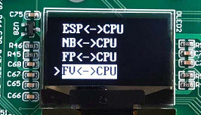
重启主控制器，等待2秒后，屏幕提示“指静脉初始化成功”：
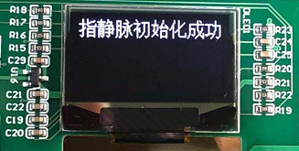
- 录入指静脉
按一下“2”键，屏幕提示“录入指静脉”：
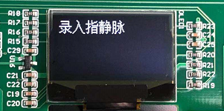
此时放手指到指静脉识别模块上，屏幕提示“请移开手指”：
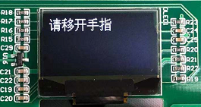
移开手指后，屏幕提示“请放入手指”，此时再次放入手指：
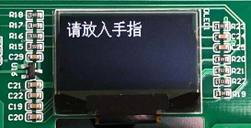
重复多次以上步骤后，屏幕提示“指静脉录入成功”：
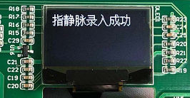
- 识别指静脉
按一下“1”键，屏幕提示“1：N比对”：
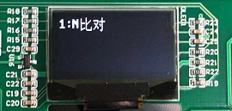
此时放入手指到指静脉识别模块上，若识别成功，则屏幕提示“指静脉验证成功”：
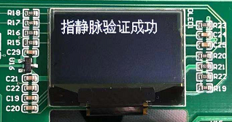
- 删除指静脉
按一下“3”键，屏幕提示“指静脉删除成功”：
